Elokuvan taikaa
Elokuva-arvostelut (A-Ö) - Televisiosarja-arvostelut (A-Ö)

Haastattelussa Joonas "Chewbacca" Suotamo

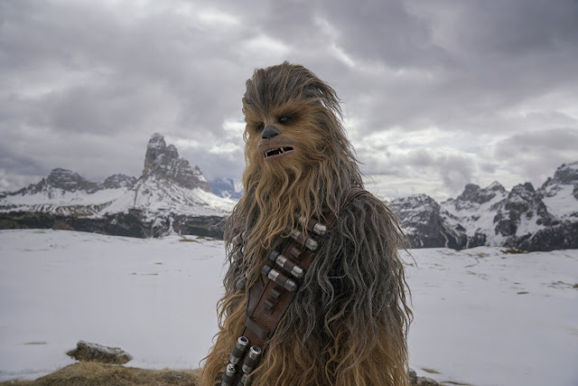
HAASTATTELUSSA JOONAS "CHEWBACCA" SUOTAMO
Solo: A Star Wars Story on viimein saamassa ensi-iltansa! Kaikenlaisten tuontanto-ongelmien jälkeen paketti saatiin kuin saatiinkin kasaan ilmoitettuun päivämäärään mennessä ja pian voimme jälleen kerran matkata kaukaiseen galaksiin. Eräs suomalainen on kuitenkin tämän matkan jo tehnyt, nimittäin 31-vuotias ex-koripalloilija Joonas Suotamo, joka näyttelee elokuvassa ikonista karvaturria, Han Solon parasta ystävää Chewbaccaa. Suotamo peri roolin alkuperäisessä trilogiassa hahmoa näytelleeltä Peter Mayhewiltä, joka ei kyennyt enää esittämään hahmoa sairautensa vuoksi.
7. toukokuuta Disney-yhtiö järjesti Helsingissä lehdistöpäivän, jossa Suotamoa pääsisi haastattelemaan ja olin äärimmäisen yllättynyt, kun sain sinne kutsun. Erittäin innokkaana meninkin herraa haastattelemaan. Koko aamupäivän olin täysin varma, ettei minua jännittäisi tilanne, sillä vaikka Suotamo onkin Star Wars -näyttelijä ja olen iso Star Wars -fani, ei Suotamon naamaa koskaan näy leffoissa. Varmuus katkesi kuin seinään, kun oma aikani koitti ja astelin huoneeseen, jossa Suotamoa oli haastateltu jo monen tunnin ajan. Ilokseni kuitenkin huomasin, että Suotamossa selvästi riitti energiaa, eikä hän ollut ehtinyt kyllästyä jatkuvaan kyselyyn. Hän moikkasi meitä reippaasti (meillä tarkoitan itseäni ja viittä toimittajaa, joiden kanssa pidimme pienryhmähaastattelun) ja aloitimme samantien, sillä aikataulu oli hyvin tiukka.
Ensimmäisenä Suotamolta udeltiin, mikä oli tärkein neuvo, jonka Mayhew antoi hänelle, kun hän valmistautui Chewbaccan rooliin. Tätä oli varmaan kysytty jo aiemmin päivän aikana, sillä vastaus tuli nopeasti.
– Itse asiassa pystyn. Meillä oli sellainen wookiee-alokasleiri (Chewbacca on lajiltaan wookiee), jossa kävimme läpi Peterille tärkeitä asioita videoiden kera, Suotamo kertoi. – Olin itse tehnyt paljon taustatyötä ja ajattelin, että minulla oli jo todella hyvä käsitys hahmosta. Yllätyinkin, kun sain vinkkejä, joita en olisi yhtään osannut ajatella. Vinkit syvensivät tietämystäni. Tärkeintä oli muistaa, että Chewbacca on aina vahva ja raskas. Hänen kävelynsä on raskasta. Chewbacca ei voi liikkua kovin nopeasti, vaan hän on aika hidas. Mutta äärimmäisen voimakas hahmo.

Suotamo astui Chewbaccan saappaisiin vuonna 2015 Star Wars: The Force Awakensissa, mutta silloin hän esiintyi lähinnä kohtauksissa, joihin Mayhew ei kyennyt. Star Wars: The Last Jedissä (2017) Suotamo esitti hahmoa kokonaan itse. Siinä vaiheessa hahmo on kuitenkin jo nähty noin 40 vuoden ajan Mayhewin esittämänä. Suotamolta kysyttiinkin, onko hän kyennyt jättämään omaa jälkeää niin tunnettuun hahmoon.
– Olen aina yrittänyt ottaa hahmon juuren siitä, mitä Peter teki, mutta tehnyt sen kuitenkin omalla tavallani. Kehoni ei ole samanlainen kuin Peterin, vaan minulla on erilaisia kehon ominaisuuksia kuin hänellä. Olenkin joutunut päivittäin tekemään joitakin kompromisseja, Suotamo selitti. – Elokuvalla onneksi pystyy luomaan illuusion siitä, että puvussa olisi yhä sama henkilö, mikä on tietty lopullinen tavoite. Hahmo ei saa vaihtua, vaan fanit saavat saman Chewbaccan. Sen minun oman juttuni täytyy tulla näyttelemisestä, ja niistä reaktioista ja valinnoista mitä teen siinä puvussa. Miten reagoin ja kuinka paljon reagoin? Onko kyseessä vain pieni olankohautus vai onko reaktio isompi? Koen niiden olevan merkityksellisiä valintoja Chewbaccana.

Eräs toimittajista halusi palata takaisin Suotamon mainitsemaan wookiee-alokasleiriin ja kysyi, oliko se osa sitä prosessia, mistä Suotamo valittiin Chewbaccan rooliin.
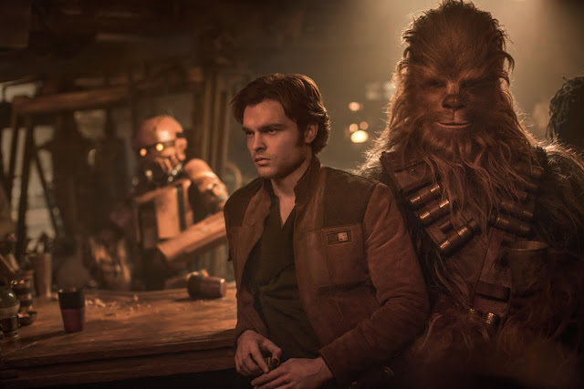
– Ei ollut. Chewbacca-leirille ostin netistä lipun, Suotamo vitsaili ja nauroimme. – No ei, se oli sellainen, mikä tapahtui, kun minut oli jo valittu ja olimme aloittaneet kuvaukset. Sitten tuli mahdollisuus tällaiselle syventävälle kurssille, joten otin sen. Sain siitä kolme opintopistettä, Suotamo totesi ja kesti hetken ennen kuin tajusimme, että hän vitsaili uudelleen.
Halusimme kuitenkin tietää, miten hän päätyi rooliin. Suotamo kertoi tämän tapahtuneen Suomen koripalloliiton kautta.
– Olin ilmeisesti jäänyt liiton mieleen, sillä kun Lucasfilm otti sinne yhteyttä ja kertoi etsivänsä vaaleaa, sinisilmäistä, yli 210 senttistä miestä, siellä äkättiin, että Joonashan sopii kuvaukseen. Minulle sitten soitettiin, kun olin tekemässä omaa videoprojektiani ja ajattelin, että kyllähän minä voisin Hollywoodiin lähteä.
Seuraavaksi Suotamolta kysyttiin hänen aiemmista näyttelijäkokemuksistaan. Internetiä tutkiessani en ainakaan itse ole huomannut, että Suotamo olisi esiintynyt muissa elokuvissa kuin Star Warseissa. Hän kertoikin, että hänen näyttelijätaustansa rajoittui lähinnä lukion näytelmiin.
– Lukion näytelmistä sain sellaisen kipinän, että tämä olisi yksi mahdollisuus mitä tehdä. Mutta kun menin yliopistoon ja pyrin näyttelijälinjalle, minulle sanottiinkin, ettei minulle varmaan löydy rooleja pituuteni takia; että minun pitäisi unohtaa koko homma. Ajattelin, että he olivat varmaan oikeassa ja otinkin elokuvaopinnot. Opiskelin kameran takaista maailmaa, mutta kun sain mahdollisuuden päästä esittämään Chewbaccaa, minulle syntyi himo ja halu päästä näyttämään, mihin pystyn.

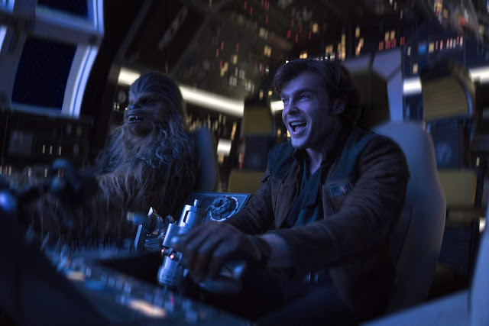
Tällainen näyttäminen ei kuitenkaan onnistu ilman haasteita. Eräs toimittajista kysyikin, mikä hommassa on ollut haastavinta?
– Varmaan se, että kuvaamisen keskellä pystyy pitämään tietyn rauhallisuuden yllä. Ettei päästä omaa intoaan valloilleen, koska sehän on niin hauskaa se Chewbaccan puvussa oleminen, Suotamo selitti. – Minulta löytyy aika paljon energiaa, joten minun pitää muistaa säästellä sitä. Vaikka olisi hauska hetki ja olisi tilaisuus naurattaa työryhmää, täytyy pitää mielessä, että nyt on kello vasta yksitoista, viideltä saatan olla jo erittäin väsynyt. Yhden rakastetuimman hahmon esittäminen on niin poskettoman kiva juttu, että suurin haaste on kyllä oman energian säästäminen.

Seuraavaan kysymykseen kaikki varmaan tiesivät jo vastauksen, mutta olihan jonkun sitä pakko kysyä. Eli onko Chewbaccan puvun sisällä kuuma?
– On. Äärimmäisen kuuma. Ja paikoitellen myös aika epämukavaa, koska puvussa on niin paljon karvoja, että joskus niitä eksyy silmiin ja suuhun, Suotamo kertoi. – On myös aika rajattua, mitä voi juoda. Maski päällä voi juoda ainoastaan vettä. Silikonisuun kurkussa on sellainen pieni reikä, mistä voi työntää pillin ja siitä sitten imeä vettä. Se on äärimmäisen epätehokasta, koska se pilli on niin pieni, että täytyy olla varovainen, ettei se katkea.
Tässä kohtaa tajusin, että kaikki muut olivat jo kysyneet ja nyt olisi varmaan minun vuoroni. Suotamo vaikutti kerta kaikkiaan niin mukavalta hepulta, että olisin ihan hyvin voinut vain olla hiljaa ja kuunnella hänen tarinoitaan. Rohkenin kuitenkin kysyä, millä tapaa Solo: A Star Wars Storyn teko erosi edellisten Star Wars -leffojen tekemisestä.

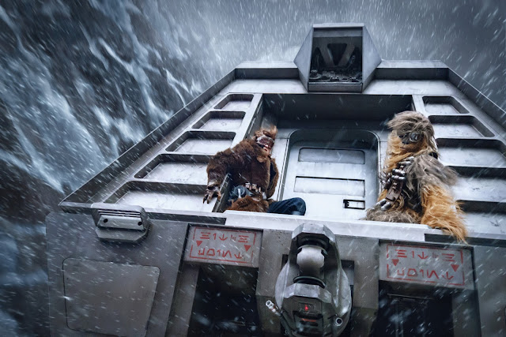
– Solo on jotain, mitä Star Wars -elokuvissa ei ole totuttu näkemään. Se on hauska, veijarimainen seikkailuelokuva. Ja minun kohdallani teko erosi sillä lailla, että Chewbacca on keskeisemmässä roolissa kuin aiemmin. Tässä keskitytään Chewbaccan ja Han Solon suhteeseen; miten he tapasivat. Minulla oli tällä kertaa paljon enemmän hommaa ja muistan, että kuvausten loputtua olin niin poikki, ettei huvittanut tehdä yhtään mitään. Olin ollut monta kuukautta siinä puvussa ja tehnyt kymmentuntisia työpäiviä, joten oli kyllä glamour kaukana siitä hien määrästä!
Aloimme kaikki nauramaan.
Kuten jo mainitsin, Solo: A Star Wars Storyn teko ei ollut helppoa. Kuvaukset olivat ehtineet olla käynnissä jo useamman viikon ajan, kun yhtäkkiä Lucasfilm erotti ohjaajakaksikko Phil Lordin ja Christopher Millerin taiteellisten näkemyserojen vuoksi. Tiedettävästi Lord ja Miller olisivat halunneet tehdä puhtaan komedian, mutta tämä ei Lucasfilmille käynyt. Kaksikko ei tainnut suostua yhtiön vaatimuksiin, jolloin he saivat kenkää ja myöhemmin uudeksi ohjaajaksi palkattiin Ron Howard. Arvasin, että asia nousisi jossain kohtaa esille haastattelun aikana ja eräs toimittajista tietty kysyikin, vaikuttiko se Suotamon mielestä kuvauksiin.
– Meille vain ilmoitettiin, että on syntynyt näkemyksellisiä eroja ja sitten Ron Howard jo tulikin kehiin, Suotamo totesi lyhyen empimisen jälkeen. – Olimme itse asiassa aika autuaan tietämättömiä näistä jutuista. Olihan se surullista, mutta kun Ron tuli, olin vain tyytyväinen, että olimme saaneet yhden kokeneemmista Hollywood-ohjaajista. Hän teki niin mahtavaa työtä. Ja kyseessä oli kuitenkin se sama käsikirjoitus, minkä pohjalta työskenneltiin jo aiemmin, ettei siinä meidän kannalta juuri muuttunut mikään muu kuin että saatiin Ron Howard mukaan.
Tämä ei tainnut riittää vastaukseksi, sillä sama toimittaja uteli vielä, kuvasiko Howard paljon uudestaan Lordin ja Millerin työstämää materiaalia, vai jatkoiko hän siitä, mihin kaksikko oli jäänyt.
– Tuohon on kyllä vaikea sanoa mitään... En ota tuohon kantaa, koska minulle se oli yhtä isoa blurria koko viime vuosi, Suotamo sai lopulta vastattua.
Vaivaantunut keskustelu helpottui onneksi nopeasti, kun toinen toimittaja kysyi, mitä Star Wars merkitsi Suotamolle ennen kuin hänestä tuli Chewbacca.
– Olen aina ollut iso fani. Lapsena katsoin Star Warsia ja ihmettelin, miten kaikki näyttää niin tutulta tästä maailmasta, mutta käyttäytyy silti täysin eri tavalla, Suotamo pohdiskeli. – Esimerkiksi kapinallisten lumikiitureiden kojelauta on mielestäni yksi iso kynäteroitin. Siinä on sellainen moduuli ja sitten kaksi isoa ympyrää. Luulin sitä aina isoksi kynäteroittimeksi. Kynäteroittimista tuli minulle jotenkin erityisiä...
Suotamo piti pienen tauon ja mumisi itselleen "senkin urpo".
– Älkää kirjoittako tuota!
Hups, meni jo.

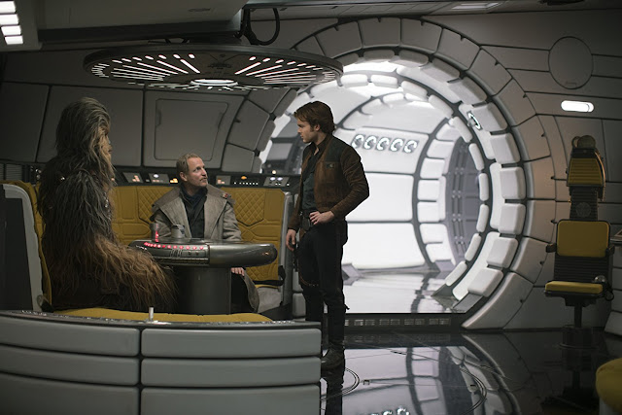
Suotamon Star Wars -historiaa haluttiin avata vielä lisää. Ottaen huomioon, kuinka nuorelta Suotamo näyttää, eräs toimittajista epäili, onko hän aloittanut Star Wars -matkansa sillä "oikealla tavalla" alkuperäisen trilogian kautta, vai parjatun esiosatrilogian kautta?

– Alkuperäisen trilogian kautta VHS:ltä olohuoneen matolta, Suotamo totesi toimittajan huojennukseksi. – Katselin elokuvia ja minua kiinnosti paljon Luken kasvot. Ne olivat jotenkin todella myyttiset. Luke kasvoi siellä valkoisessa talossa, potki kiviä ja katseli seitsemää kuuta taivaalla... Se oli jotenkin niin mestarillista, että miten voi sellaisia maailmoja olla? Miten se on tehty? Aina olen ollut suuri fani. Isähän sen minulle näytti ja olen kiitollinen siitä.
Solo: A Star Wars Story on tosiaan kolmas Star Wars -elokuva, jossa Joonas Suotamo esiintyy. Jokaisen niistä on ohjannut eri henkilö; Star Wars: The Force Awakensista vastasi J. J. Abrams, Star Wars: The Last Jedin ohjasi Rian Johnson ja tämän uusimman puikoissa pyörii Ron Howard. Suotamolta kysyttiinkin, löytyikö ohjaajista selkeitä eroja kuvauksissa.

– Kaikki ovat olleet todella hyviä, mutta silti erilaisia, Suotamo selitti. – J. J. on salamannopea ajattelija. Hän saattaa kirjoittaa tarinaa uusiksi paikan päällä kuvauksissa. Rian taas on hyvin suunnitelmallinen ja Ron Howard oli jotain siltä väliltä. Hän teki hyvällä menetelmällä ja otti vastaan ehdotuksia, jos jollakulla oli hauska idea. Hänellä oli rento suhtautuminen siihen kaikkeen. Oli upeaa tehdä hänen kanssa yhteistyötä, koska koin, että hänellä oli homma hanskassa, mutta hän pystyy myös kuuntelemaan neuvoja.
Eräs toimittajista tarttui viimeisiin sanoihin ja kysyi, oliko Suotamolla kuvauksissa mahdollisuutta antaa ehdotuksia, vai täytyikö hänen vain tehdä niin kuin käsikirjoituksessa lukee ja ohjaaja ohjaa.

– Ainahan ennen kuvausta kohtaus käydään yhdessä läpi, eikä silloin kukaan tule sanomaan, miten minun pitäisi olla, vaan teen itse aloitteen kaikesta. Näytän ohjaajalle sen, mitä haluan tehdä ja hän sitten sanoo, onko se hyvä vai ei. Tai jos siinä pistää jokin silmään. Ohjaajat katsovat sitä kokonaisuutta ja jos he näkevät, että kuvassa on kaikki hyvin, he hyväksyvät sen ja mennään eteenpäin. Ei siinä siis pidä käydä miltään komitealta kysymässä, että voinko tehdä näin? Käsikirjoituksessa on dialogi ja sen ympärille saa tehdä mitä haluaa, kunhan se sopii tarinaan, Suotamo kertoi.
Seuraavaksi palattiin takaisin Suotamon roolihahmoon Chewbaccaan ja kysyttiin, mikä hahmossa Suotamon mielestä vetoaa ihmisiin.

– Veikkaan, että Chewbaccassa vetoaa se, että hän on hahmo, josta kaikilla on käsitys, Suotamo vastasi lyhyen mietinnän jälkeen. – Chewbacca on todella rakastettava ja lojaali ystävilleen, mutta sitten Chewbaccassa on myös persoonaa. Hän on ehkä hieman pelokas tiettyinä hetkinä, mutta hän on myös jääräpää. Hänestä löytyy tällaisia erheellisiä persoonallisuuksia mitä ihmisistäkin ja me tunnistamme ne hänestä. Hän on todellinen. Ja sitten on myös ne pienet liikkeet. Hänen pienet liikkumisensa, niin kuin... (tässä kohtaa Suotamo päästeli tuttuja Chewbacca-ääniä, mikä tarjosi meille hyvät naurut) – Ne ovat ne, mitkä ihmiset heti tunnistaa. Persoona tulee sieltä käytöksen kautta tutuksi kerta toisensa jälkeen.
Star Warsin isä, herra George Lucas ei enää ole vastuussa luomasta saagastaan, mutta hän on silti käynyt jokaisen uuden elokuvan kuvauksissa. Suotamolta udeltiinkin, pääsikö hän tapaamaan itse Lucasin?

– En tiedä, missä olin silloin, mutta häntä en päässyt tapaamaan, Suotamo voivotteli. – Kävin kyllä Skywalker Ranchilla (Lucasin jättimäinen työskentelytila Kaliforniassa) ja vitsit, mitkä puitteet häneltä löytyy sieltä! Erittäin hieno on myös Skywalker Sound, missä tehdään kaikenlaisia äänitehosteita. Siellä on ihan valtavat kapasiteetit.
Vaikka Suotamolla onkin pituutta yli kaksi metriä, eli hänet varmasti bongaa helposti suuremmastakin väkijoukosta, on hän silti pieni osa suurta Hollywoodin koneistoa, mikä puskee ulos Star Wars -elokuvia. Häneltä kysyttiinkin, kokeeko hän oloaan pieneksi, kun elokuvan tekoon liittyy niin paljon kaikkea?

– Totta, siinä saattaa syntyä sellainen tunne, Suotamo totesi. – Mutta sitten pitää kuitenkin muistaa, mikä elämässä on tärkeintä ja miten sitä itseään mittaa. Itse yritän löytää merkitystä omalle elämälleni, enkä halua vertailla, että kenellä on eniten jotain. Mieluummin elän omaa elämääni niin täysillä kuin vain voin ja teen työni niin hyvin kuin pystyn, jotta saan vapauden tehdä merkityksellisiä asioita perheen ja työkohtaisella tasolla. Hyvin vähän mietin sitä, kenellä on eniten rahaa ja mikä on isoa. En vello sellaisissa ajatuksissa, koska se ei auta minua yhtään tekemään ja löytämään sellaisia elämänpolkuja itselleni... Kuulostinpa juuri viisaalta, Suotamo naureskeli.
Haastatteluaikamme oli loppumassa ja enää oli aikaa yhteen kysymykseen. Ajattelin, että onhan minun nyt pakko ehtiä vielä jotain muutakin kysymään. Solo: A Star Wars Storyssa nähdään isoja Hollywood-tähtiä, kuten Woody Harrelson ja Paul Bettany, mutta heille tämä on vasta ensimmäinen kerta Star Warsin parissa. Suotamohan on siis jo aikamoinen konkari, esiintyessään kolmatta kertaa saagassa. Kysyinkin, millaista oli, kun se kaikki oli Suotamolle jo tuttua, mutta näille isoille nimille uutta?

– No minähän annoin pojille pari neuvoa... No ei! Suotamo nauroi. – Tiedätkös, minä aina odotan sitä, kun tulee uusia näyttelijöitä, jotka saan hurmata Chewbaccana; tehdä sellaisen ensiesiintymisen. On aina kiva nähdä, miten siihen reagoidaan. Paul Bettanyn kanssa oli kiva tutustua; hän on ollut itselleni yksi mieleenpainuvimmista näyttelijöistä. Ja on todella hienoa, että Chewbaccan ikä sallii hänen esiintyä varhaisemmissa ja uudemmissa elokuvissa tällä aikajanalla. Se on mahtavaa.
Tämän jälkeen meille sanottiin, että haastatteluaikamme on päättynyt ja meidän täytyisi lähteä kiireellä, sillä seuraavat haastattelijat odottavat. Eräs toimittajista kysyi kuitenkin nopeasti, pelaako Suotamo mitään tietokone- tai konsolipelejä tällä hetkellä, mihin Suotamo vastasi, että hän osti juuri Star Wars: Battlefront II:n, mutta kuoli siinä heti. Eräs kysyi nimikirjoitusta ja toinen yhteiskuvaa, ja minäkin päätin nopeasti ottaa kuvan Suotamon kanssa muistoksi (ja todisteeksi tutuilleni).
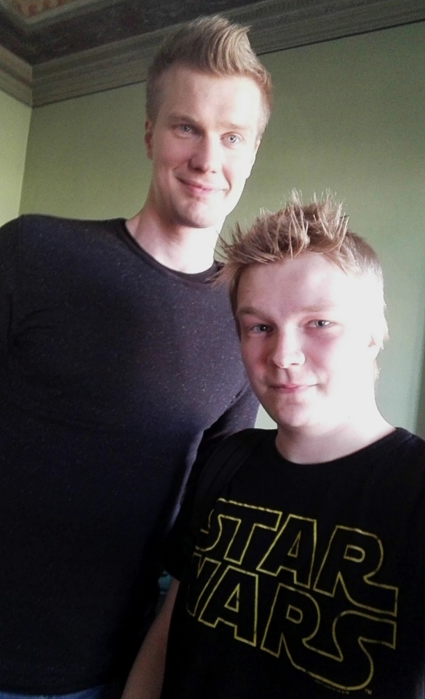
Olen nyt kuullut monilta tutuiltani, että minussa on todella paljon samaa näköä kuin Joonas Suotamossa. Ehkä voisin joskus tulevaisuudessa näytellä Chewbaccan kauan kadoksissa ollutta pikkuveljeä...
Kirjoittanut: Joonatan Porras, 20.5.2018
Lähteet: elokuvan kuvat www.filmikamari.fi
Solo: A Star Wars Story, 2018, Lucasfilm, Walt Disney Pictures, Allison Shearmur Productions, Imagine Entertainment

